Тема недели: «КОСМОС»
Цель:
1) Познакомить детей с праздником «Днем космонавтики»
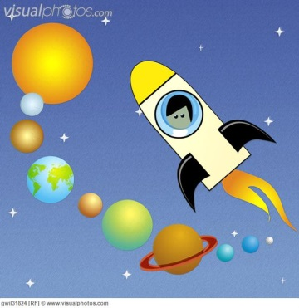
2) Формировать представление детей о космосе, космонавтах..
3) Воспитывать познавательный интерес к космическому пространству.
Родителям рекомендуется.
1. Рекомендуется объяснить ребенку, почему празднуют День космонавтики, что это за праздник.
Материал для рассказа может быть следующим.
12 апреля в нашей стране отмечается День космонавтики. В этот день в 1961 году нашу планету потрясла неожиданная весть: "Человек в космосе!" Мгновенная мечта людей о полете в космос сбылась. Солнечным апрельским утром мощная ракета вывела на орбиту космический корабль "Восток" с первым космонавтом Земли, нашим соотечественником Ю. А. Гагариным на борту. Полет вокруг Земли длился 108 минут. Так началось время космических ракет, спутников, луноходов, международных космических экипажей. Люди всегда мечтали узнать о космосе как можно больше, ведь мир звезд огромный и таинственный. В нем много неизвестного и загадочного.
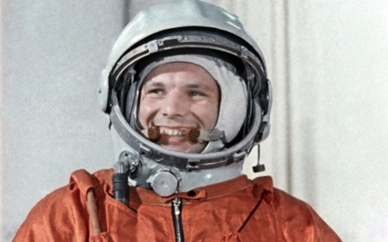
2. Рассмотреть картинки и иллюстрации в книгах с изображением космоса, космонавтов и космической техники.
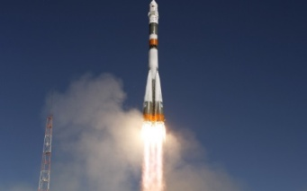
3. Упражнение "Посчитай" на согласование числительных с существительным.
1 космонавт, 2 космонавта, 3…, 4…, 5...
1 ракета, 2 ракеты, 3..., 4..., 5...
1 космический корабль, 2..., 3..., 4..., 5...
1 скафандр, 2..., 3..., 4..., 5...
4. Упражнение "Один - много" на употребление мн. числа существительных в род. падеже.
Один космонавт - много космонавтов.
Одна ракета - много ракет.
И так далее.
8. Составить предложение из слов.
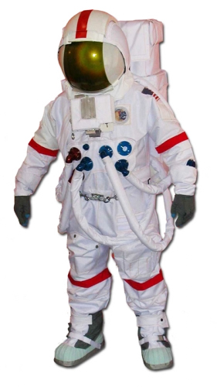
Космонавт, в, летать, космос.
Ракета, космос, лететь, в.
Луна, земля, меньше.
Луна, вращаться, земля, вокруг.
4. Определять, что лишнее и почему.
Солнце, луна, лампа.
Звезда, планета, ракета.
5. Подбирать признаки.
Космонавт – смелый, сильный, здоровый, умный…
Звезда – маленькая, яркая, желтая, красивая…
Солнце - …
Космос - …
